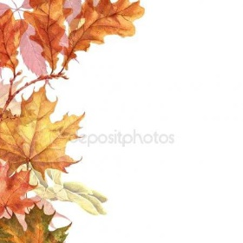
OBEC DRAHOUŠ ZAHAJUJE ÚKLID
SPADANÉHO LISTÍ A ŽÁDÁ OBČANY
O SPOLUPRÁCI
PRŮBĚŽNĚ MOHOU DOBROVOLNÍCI HRABAT LISTÍ NA
HROMADY, DLE SVÝCH ČASOVÝCH MOŽNOSTÍ
NAKLÁDÁNÍ A ODVOZ BUDE PROBÍHAT:
- NA DRAHOUŠI OD PONDĚLÍ 5.11. DO STŘEDY 7.11.
-V TLESTKÁCH OD ČTVRTKA 8.11. DO PÁTKU 9.11.

